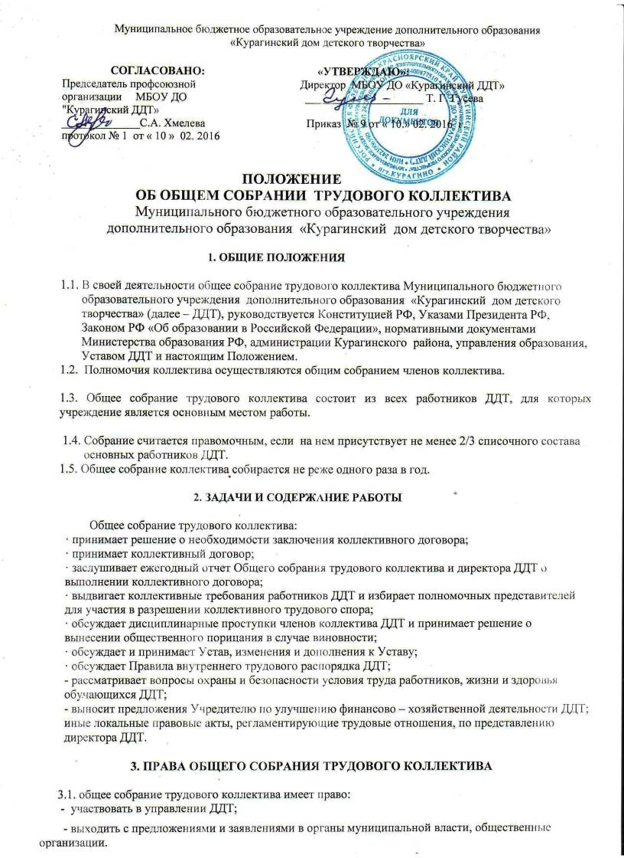

3.2. Каждый участник общего собрания трудового коллектива имеет право:
потребовать обсуждения общим собранием трудового коллектива любого вопроса, касающегося деятельности ДДТ, если его предложение поддержит не менее 1/3 членов общего собрания трудового коллектива;
при несогласии с решением общего собрания трудового коллектива высказывать свое мотивированное мнение, которое должно быть занесено в протокол.
4. ОРГАНИЗАЦИЯ ДЕЯТЕЛЬНОСТИ ОБЩЕГО СОБРАНИЯ ТРУДОВОГО КОЛЛЕКТИВА
4.1. В состав общего собрания трудового коллектива входят все основные работники ДДТ.
4.2. Для ведения общего собрания трудового коллектива из его состава избирается председатель и секретарь. Председателем избирается, как правило, председатель профсоюзного органа работников ДДТ.
4.3. Председатель общего собрания трудового коллектива:
- организует деятельность общего собрания трудового коллектива;
- информирует участников трудового коллектива о предстоящем заседании не менее, чем за 10 дней до его проведения;
- организует подготовку и проведение общего собрания трудового коллектива (совместно с администрацией ДДТ);
- определяет повестку дня (совместно с администрацией ДДТ);
- контролирует выполнение решений общего собрания трудового коллектива.
4.4. Общее собрание трудового коллектива собирается не менее 2 раз в календарный год.
4.5. Общее собрание трудового коллектива считается правомочным, если на нем присутствует не менее 60% членов трудового коллектива.
4.6. Решения общего собрания трудового коллектива принимаются открытым голосованием.
4.7. Решение общего собрания трудового коллектива считается принятым, если за него проголосовало не менее 60% присутствующих.
4.8. Решение общего собрания трудового коллектива (не противоречащее законодательству РФ и нормативно – правовым актам) обязательно к исполнению всеми членами трудового коллектива.

5. ОТВЕТСТВЕННОСТЬ ОБЩЕГО СОБРАНИЯ ТРУДОВОГО КОЛЛЕКТИВА
5.1. Общее собрание трудового коллектива несет ответственность:
за выполнение, выполнение не в полном объеме или невыполнение закрепленных за ней задач и функций;
соответствие принимаемых решений законодательству РФ, нормативно-правовым актам.
6 . ДЕЛОПРОИЗВОДСТВО ОБЩЕГО СОБРАНИЯ ТРУДОВОГО КОЛЛЕКТИВА
6.1. Заседания общего собрания трудового коллектива оформляются протоколом (протокол может быть как в рукописном, так и в печатном виде).
6.2. В протоколе фиксируются:
- дата проведения;
- количественное присутствие (отсутствие) членов трудового коллектива;
- повестка дня;
- ход обсуждения вопросов;
- предложения, рекомендации и замечания членов трудового коллектива;
- решение.
6.3. Протоколы подписываются председателем и секретарем собрания.
6.4. Нумерация ведется от начала учебного года.
6.5. Протокола общего собрания трудового коллектива по окончании учебного года сшиваются, нумеруются, скрепляются печатью ДДТ и подписываются директором ДДТ.
6.6. Книга протоколов общего собрания трудового коллектива хранится в делах ДДТ и передается по акту (при смене руководителя, передаче в архив).
6.7. Срок действия положения: до принятия нового

